СХЕМАТИЧЕСКАЯ ДИАГРАММА ДЕФЕКТОСКОПИИ
探伤示意图
Компания: 宇博科技 YUBO TECH

Параметр  (参数) | Значение  (数值)
Наименование продукции  (产品名称) | 干燥塔  (Drying Tower / Сушильная башня)
Номер продукции  (产品编号) | V250353

ОПИСАНИЕ СХЕМЫ
Схематическая диаграмма (示意图):
[Технический чертеж горизонтального цилиндрического сосуда с закругленными крышками с обеих сторон]

ЭЛЕМЕНТЫ СХЕМЫ
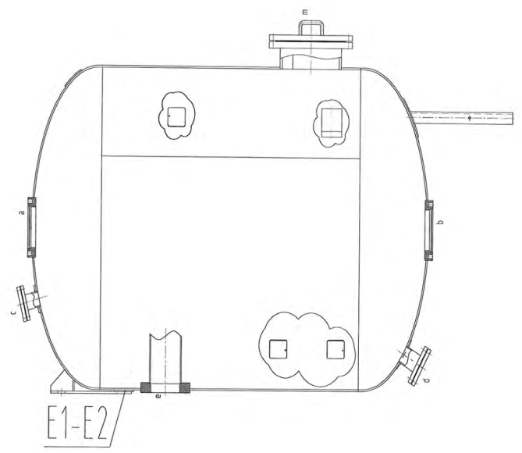

ПОДПИСИ И УТВЕРЖДЕНИЕ
Должность  (职位) | Имя / Квалификация  (姓名 / 资格) | Дата  (日期)
Составитель отчета  (报告人) | 陶国红 (Tao Guohong)  MT-II | 25年04月22日  (22.04.2025)
Рецензент  (审核人) | 周肄彬 (Zhou Yibin)  MT-II | 25年04月22日  (22.04.2025)

Печать: NDE SPECIAL SEAL
JIANGYIN YUBO TECH CO. LTD.
江阴宇博科技有限公
(Jiangyin Yubo Techнетlogy Co., Ltd.)
无损检测专用章
(Нетndestructive Testing Special Seal)
Дата: 25年04月22日 (22.04.2025)

Номер документа (文档编号): F16-008-0

